**Информация о проведении единого республиканского урока, посвященного празднованию Дню солидарности в борьбе с терроризмом в МБОУ «Чиркейский образовательный центр им. А.Омарова»**

Во исполнение п. 2.1.1 Плана мероприятий Министерства образования и науки Республики Дагестан по реализации Комплексного плана противодействия идеологии терроризма в Российской Федерации на 2019- 2023 годы в Республике Дагестан на 2020 год 3 сентября в МБОУ «Чиркейский образовательный центр им. А.Омарова» проведен единый республиканский урок «Нет – террору! », посвященный празднованию Дня солидарности в борьбе с терроризмом.

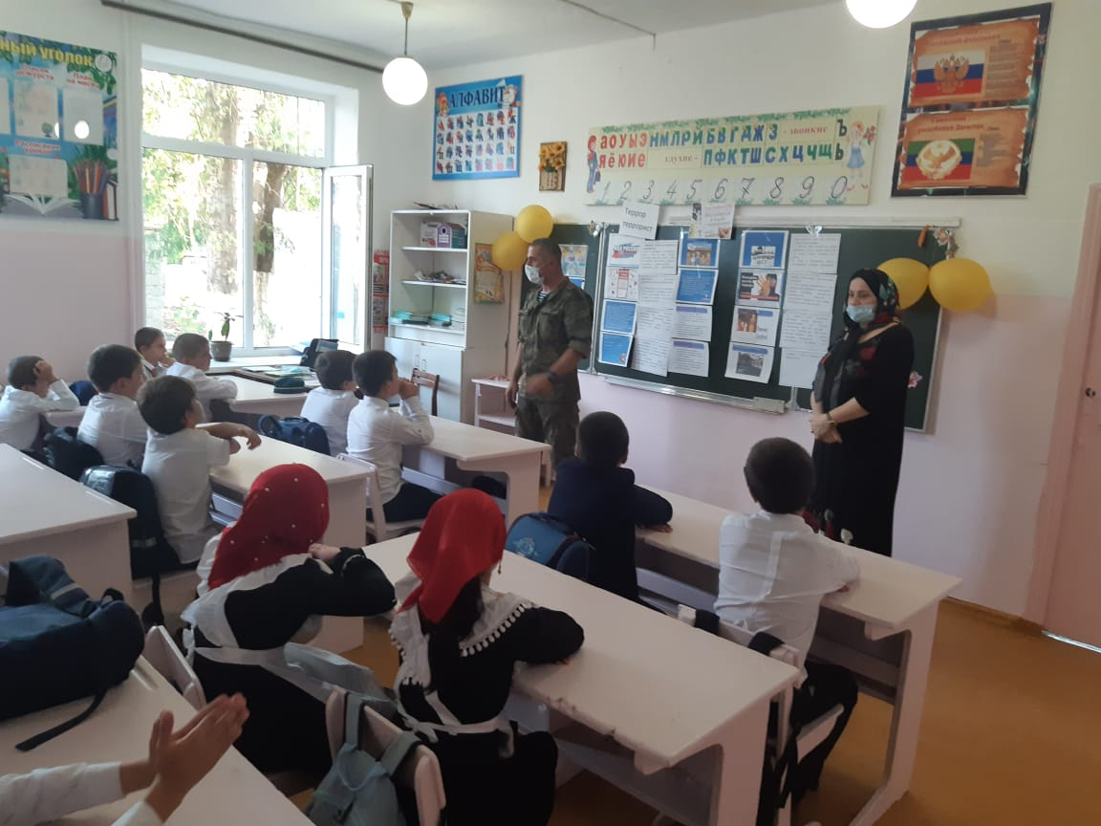

Заместитель командира 1 группы 3 роты БСпН гвардии , старшина Гамзатов Абдулкадыр Магомедович, миротворец в Сирии.

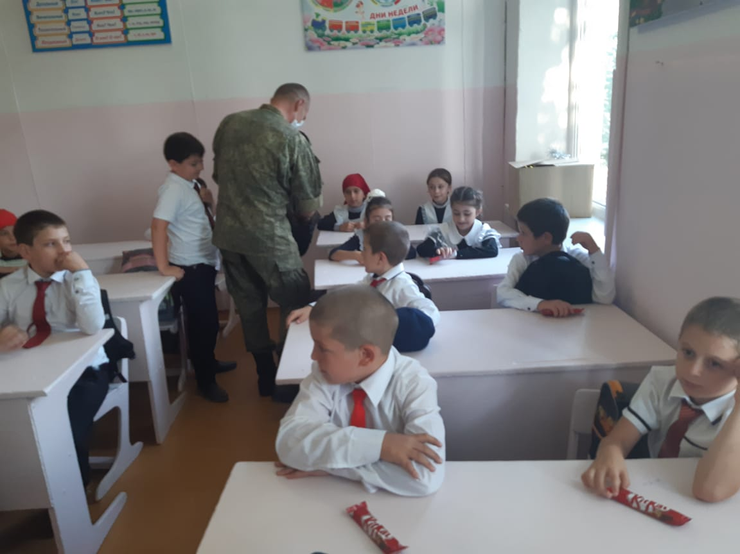

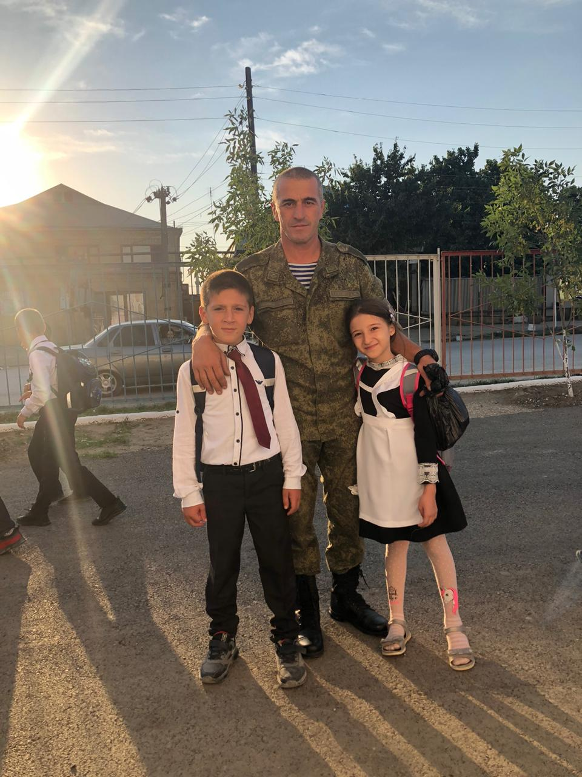

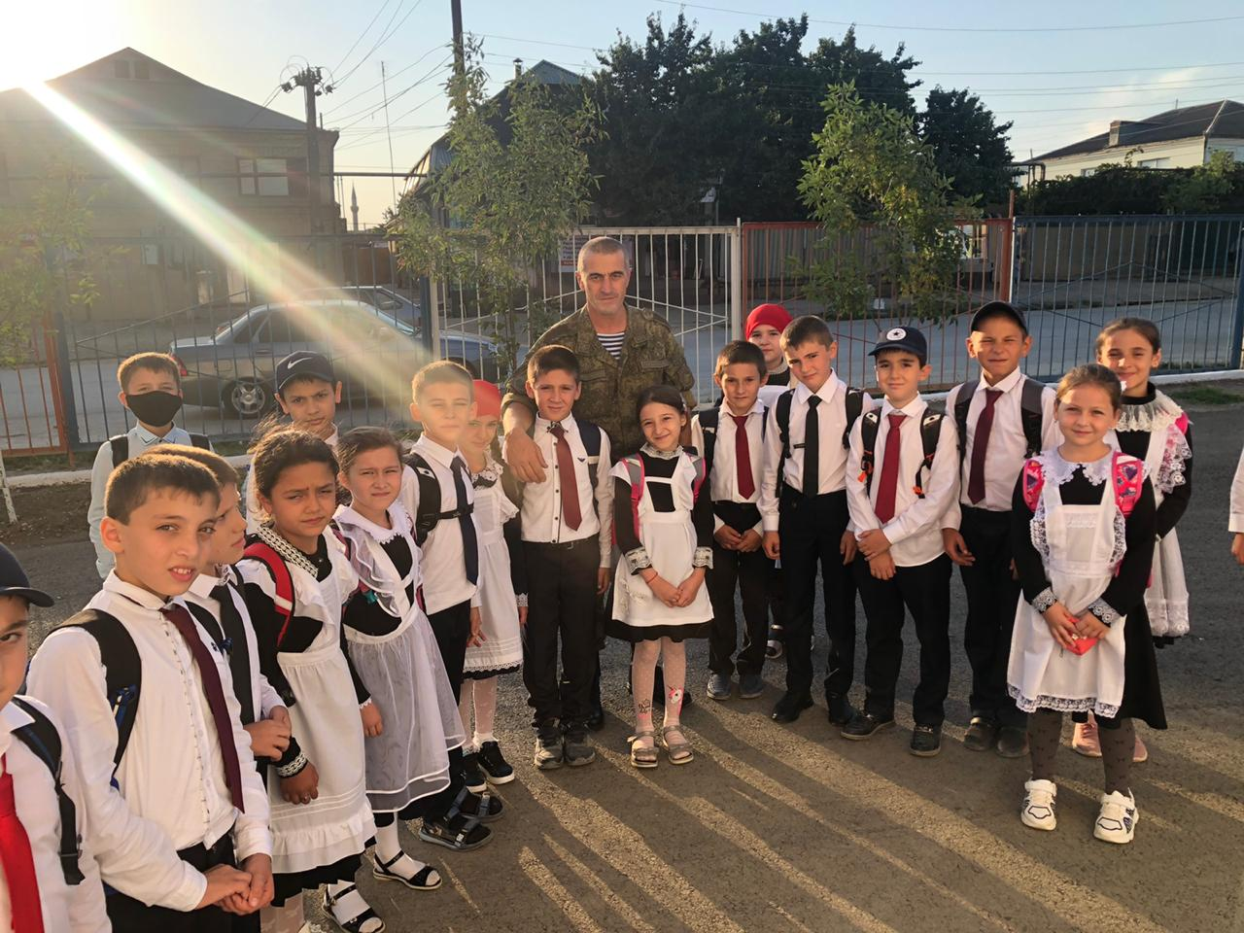

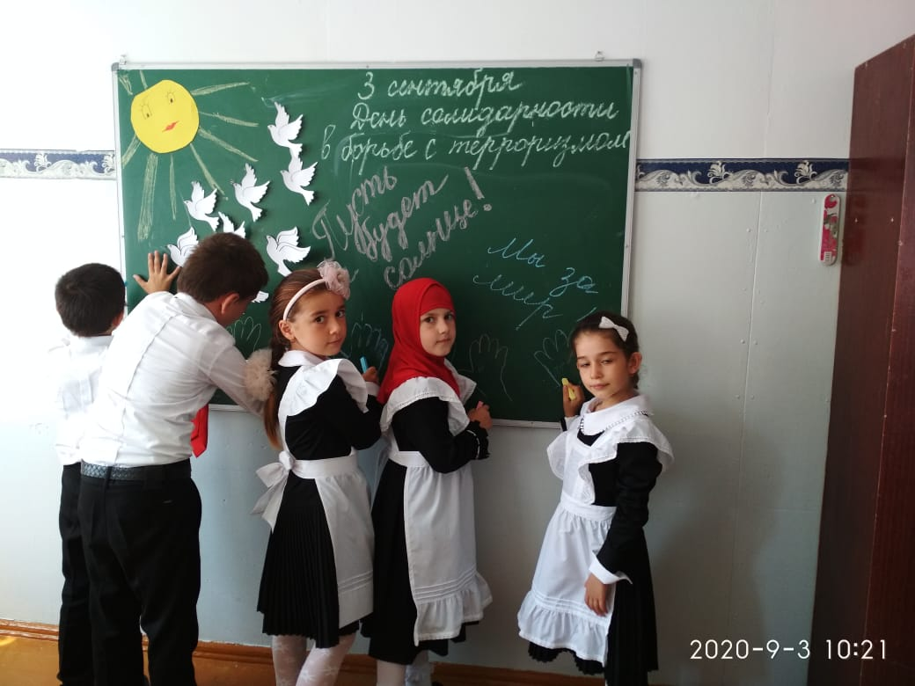

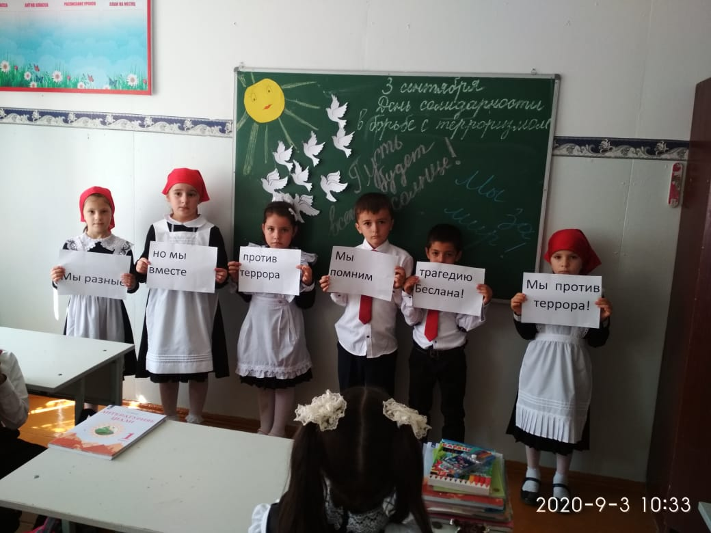

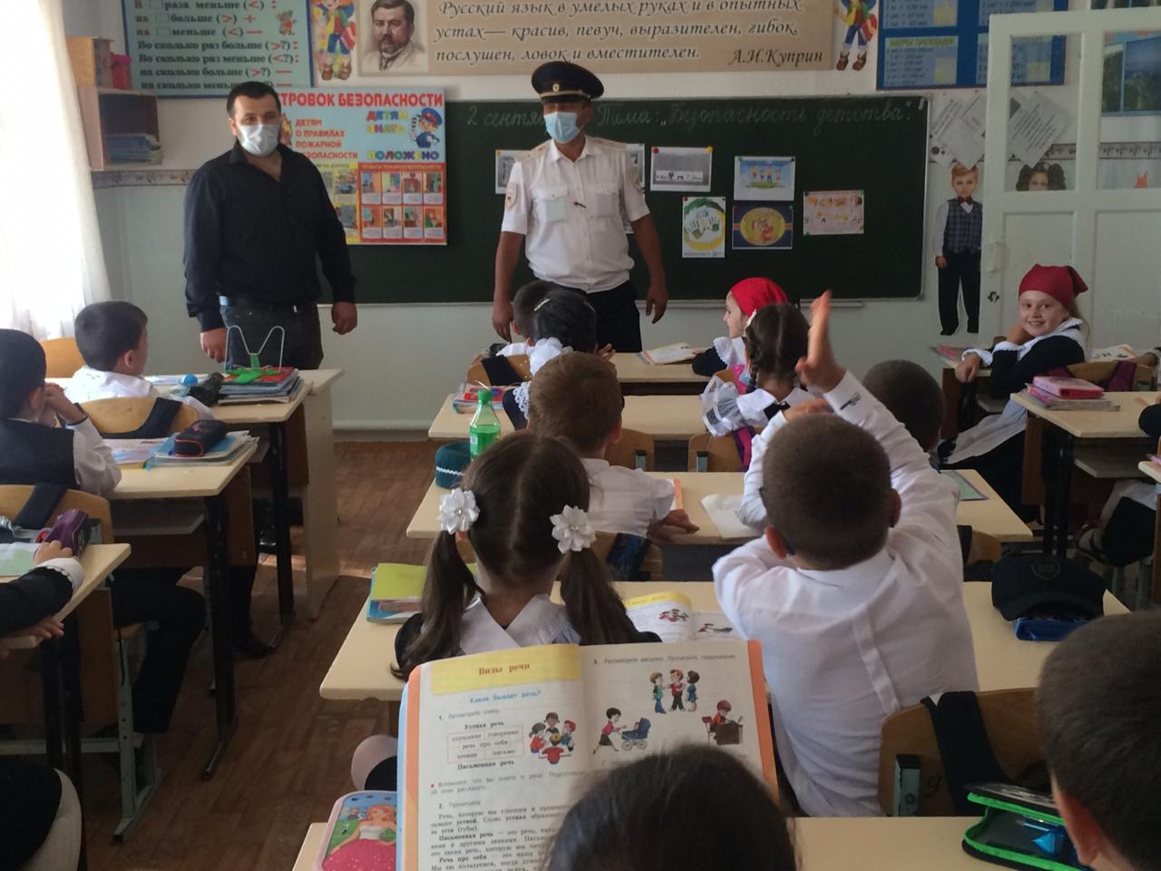

Сотрудник МЧС Мусаев Г.Э.

Ст. УУП ОМВД России по Буйнакскому району, майор полиции Сиражутдин Анасович.

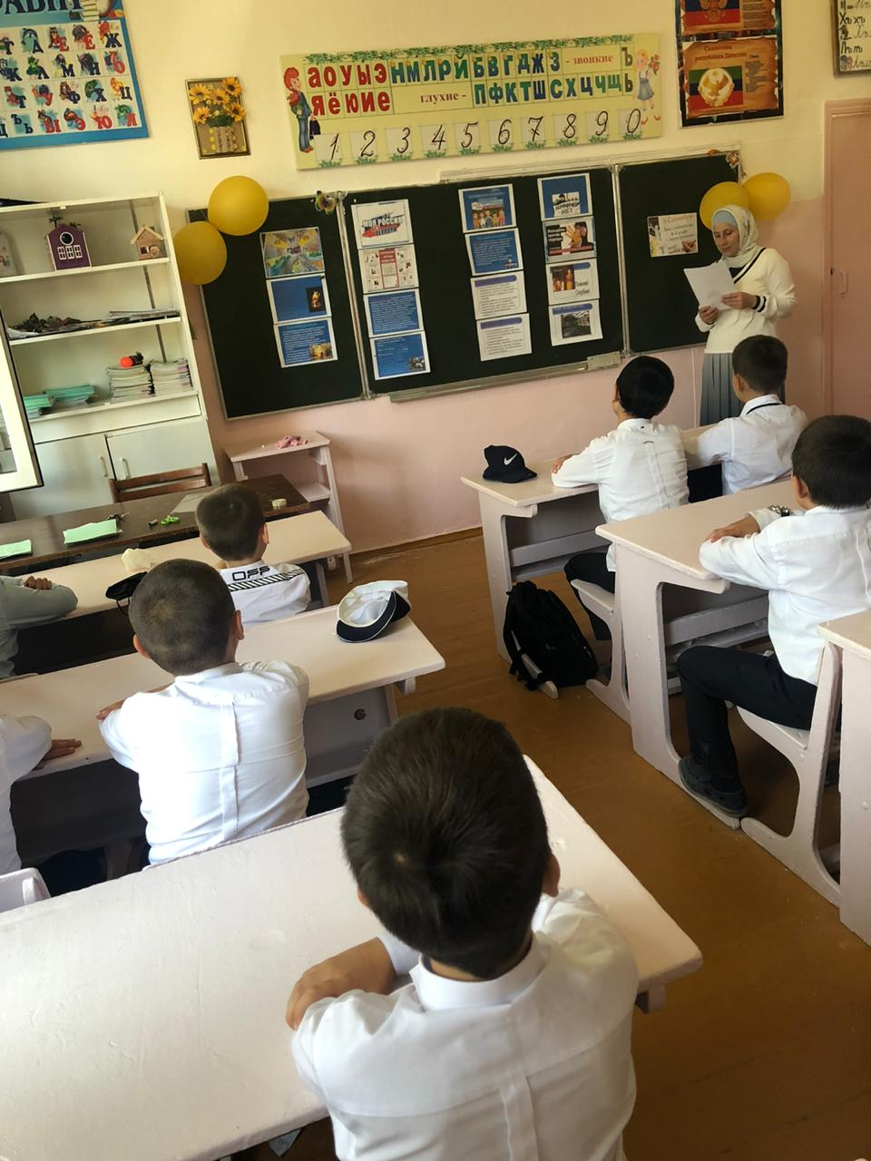

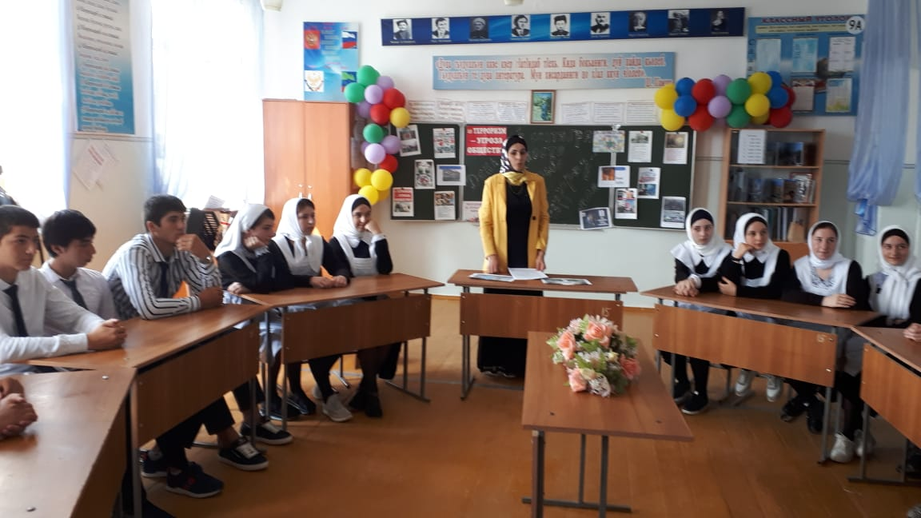



**Зам. директора по ВР Магомедова Ш. Б.**